חוות דעת אקולוגית – תוואי מרוץ אופנועי השטח הבינלאומי במדבר יהודה

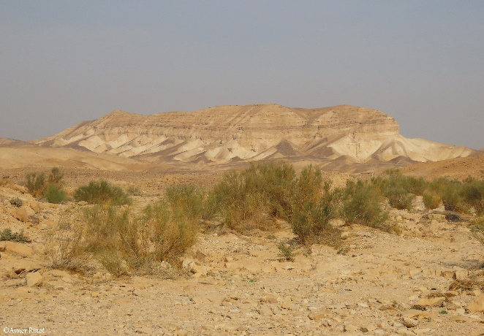 | 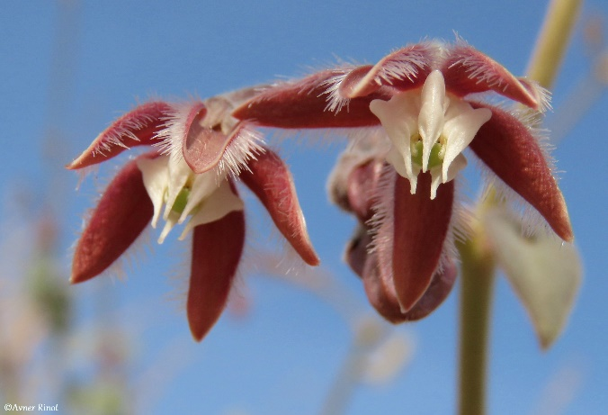
ערוץ נחל חלמיש עם שיחיית רותם המדבר, גבעת זרון ברקע | פריחת דמיה לבידה, צמח אפייני למדבר הקיצוני
 | 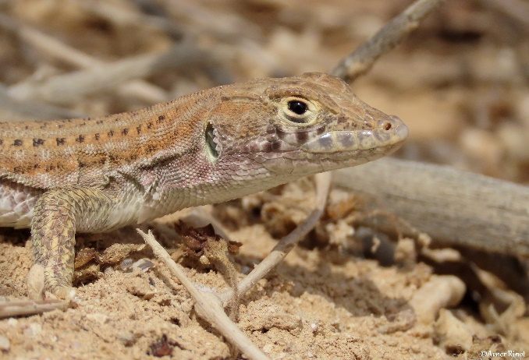
שחור-זנב, ציפור-שיר בולטת בסובב המדברי | שנונית הנחלים, לטאה חובבת ערוצים במדבר

כתיבה: אבנר רינות ועמית מנדלסון, יחידת סקרי טבע עירוני החברה להגנת הטבע. מרץ 2022.

תקציר
חלק ניכר מתוואי המסלול הנדון למרוץ האופנועים בדרום מדבר יהודה מקיים נופים שמורים עם ערכי טבע ייחודיים ונדירים. כל פגיעה במרחב תגזור כרת על מגוון ביולוגי עשיר וחיוני לכלל המערכת האקולוגית באזור זה. בנוסף, המרוץ מתוכנן להתקיים בשיא האביב במקביל לשיא עונת הרבייה של החי והצומח, בדגש על המלטה של יונקים וקינון של עופות. על כן, יש לאסור נסיעת כלי רכב בשטחים טבעיים ולנתבה לדרכים קיימות ואתרים מופרים בלבד.
תיאור כללי של המרחב
חלק ניכר משטח מדבר יהודה הוא שמורת טבע מוכרזת, אולם אזורים מסוימים בעלי ערכיות אקולוגית גבוהה אינם כלולים בשטחי השמורה ועתידם אינו מובטח. התוואי המוצע למרוץ האופנועים כולל בין היתר מרחבים בתוליים שמורים בדרום מדבר יהודה, בהם ערכי טבע ייחודיים ונדירים הכוללים חברת צומח וחי עשירה, תצורות גיאולוגיות מרשימות ושמורות, תצפיות נוף עוצרות נשימה ועוד. במרחב המדובר קיימים מספר מוקדים מופרים במיוחד הכוללים אתרי כרייה ופעילות מוטורית ענפה.
חברת הצומח
במרחב המדובר בתי-גידול מדבריים עם מנעד אקלימי רחב שמשפיע ישירות על חברת הצומח. בבקעת ערד הגשומה ביחס למורדות מדבר יהודה הצחיחים בהרבה, ניתן למצוא צומח מגוון במיוחד המאפיין מישורי לס, בית-גידול מאוים מאוד בישראל. במישורים אלו צפיפות גבוהה יחסית של צומח עשבוני עתיר פריחה עונתית. בין היתר קיימים כאן מיני צומח נדירים בסיכון כדוגמת דמומית עבת-שיבולת ואיריס שחום. ברמת המדבר מזרחה יותר נוף גבעי צחיח עם ערוצים רדודים בהם מתבסס בעיקר צומח מעוצה המורכב משיחים ובני-שיח כדוגמת רכפתן מדברי ואזובית המדבר. עוד מזרחה, לכיוון מצוק ההעתקים בית-הגידול המדברי נעשה קשוח וצחיח במיוחד, עם מצוקים נישאים וערוצים סלעיים שמתבטאים בקניונים עמוקים ותלולים. בבית-גידול זה חברת צומח הכוללת צמחים מדבריים קלאסיים המאפיינים את המדבר הקיצוני, בו מיעוט משקעים וקיץ חם במיוחד מתווה את עורק החיים. מרבית הצומח מרוכז בערוצים ובסדקי הסלעים שאוגרים מעט מים. בין הצמחים הבולטים בשטח שיחי רותם המדבר וזוגן השיח.
חברת החי
בתי-הגידול המדבריים מבקעת ערד במערב עד דרום בקעת ים המלח במזרח מקיימים מגוון רב של בעלי-חיים מקבוצות שונות כולל אוכלוסיות גדולות של יונקים, זוחלים, עופות, פרפרים ועוד. במישורי הלס בבקעת ערד והסובב מתקיים עולם חי ייחודי הכולל זוחלים בסכנת הכחדה חמורה כדוגמת צב-יבשה מדברי ושנונית באר-שבע ואוכלוסייה של צבי ישראלי, יונק אנדמי בסכנת הכחדה שאוכלוסייתו באזור זה מגיעה לגבול התפוצה הדרומי בעולם. ראוי לציון עדר של עשרה פרטים שנצפה במהלך סקר טבע בין נחל כנפן לנחל רדום. מזרחה יותר, בנוף הגבעי של רמת המדבר מגוון מעט שונה של בעלי-חיים, כולל אוכלוסיות של היונקים זאב אפור וארנבת מצויה, אוכלוסייה מקננת של עופות הקרקע המאוימים קטה גדולה ורץ מדבר, זוחלים ממגוון מינים ועוד. בחלק המזרחי התלול אזורים סלעיים הכוללים מצוקים וקניונים שמחזיקים מגוון גדול במיוחד של בעלי-חיים שמוצאים מחסה ואתרים מוגנים לרבייה בנוף העצמתי. בין היתר קיימת במרחב זה אוכלוסייה גדולה של היונק צבוע מפוספס, גדול הטורפים בישראל ובין החשובים שבהם בהיותו ניזון מפגרים. בוואדיות הקניוניים מקננים הגדולים בעופות הדורסים בישראל כמו נשר מקראי, עיט זהוב ועיט ניצי. מינים אלו מצויים בסכנת הכחדה חמורה בשל פגיעה בבית-הגידול המתאים.
היבטי נוף, גיאולוגיה וקרקעות
כאמור למעלה, השטח בו מתוכננת התחרות מגוון במיוחד, בהתאם למנעד הגבהים, כמויות המשקעים והתצורות הגיאולוגיות שקיימות במרחב וחושפות מסלע עם מאפיינים שונים. בחלק ניכר מהאזור נחשפים סלעי גיר וצור שיוצרים בולדרים גדולים, מצוקים וערוצים תלולים בהם נישות אקולוגיות רבות לעולם חי וצומח עשיר. בבקעת ערד אדמת לס שמאפשרת קיום של צומח וחי ייחודי, אלו תלויים בקרום הביולוגי שמורכב ממיקרואורגניזמים ששומרים על יציבות הקרקע והזנתה, כמו גם בקרקעות מדבריות נוספות בשטח. בנוף הגבעי של רמת המדבר נחשפות גבעות גיר וקרטון מתצורות שונות בהם מוצאים בית בעלי-חיים רבים. המסלע והקרקעות הרכות מאפשרות חפירה נוחה של מחילות לצורך מסתור ורבייה. בחלקו המזרחי של השטח, הנוף תלול במיוחד ומקיים מגוון יוצא דופן של צומח וחי כולל חלק מהמינים הנדירים ביותר בישראל שמוצאים מקלט בנקיקי הסלע, בערוצים העמוקים, במחשופי החוואר הרכים ועוד.
השפעת פעילות מוטורית על הסביבה המדברית הרגישה
המרחב המדברי רגיש במיוחד לפגיעה של כלי רכב בהיותו צחיח במיוחד, עם מיעוט צומח, דבר שמשליך ישירות על יציבות הקרקע וסחיפתה. באופן טבעי, למשטר המשקעים והרוחות השפעה תמידית ניכרת על עיצוב הנוף והשינויים בו. כאשר מכניסים פעילות מוטורית למשוואה, ישנה פגיעה מיידית בקרומי הקרקע ושינויים מורפולוגיים שעלולים לפגוע במרקם האקולוגי הרגיש של המדבר. הקוליסים שנוצרים מנסיעת כלי-רכב מייצרים נתיבי נגר חדשים שגורמים לשינוי מהותי בסביבה הקרובה, התייבשות של צומח ותמותה של בעלי-חיים מקבוצות רבות, אלו תלויים במשטר הזרימות הטבעיות על פני הקרקע המדברית. לקרום הביולוגי שמרכיב את השכבה העליונה בקרקעות מדבריות רבות חשיבות רבה במיוחד עבור המערכת האקולוגית כולה. קרום זה המורכב מבקטריות ואצות שונות, שומר על לחות הקרקע ואף מקיים פוטוסינתזה באזורים בהם ישנה די לחות. פעילות מוטורית פוגעת ישירות בקרומים אלו ועלולה להטיל כרת על מערכת אקולוגית שלמה שמתקיימת בסובב המדברי, בייחוד כשמדובר בפעילות של המוני כלי רכב שמשנים ללא היכר את פני הקרקע ונתיבי זרימת הנגר. לגבי השטח בו קיים מסלע רב, נסיעת כלי רכב יכולה לגרום לסידוק ודרדרות סלעים, כולל פגיעה בנקיקים שמהווים בית למגוון בעלי-חיים וצמחי סלעים חובבי לחות. נסיעה בערוצים, תגרום לפגיעה מהותית במרקם החי והצומח שמתבסס בעיקרו בתוואי זה שמקבל את עיקר הלחות המרחבית. בנוסף, לרעש שנוצר מפעילות כלי הרכב ישנה השפעה שלילית ניכרת על עולם החי, בדגש יונקים, זוחלים ועופות. מחקרים שונים מראים שבעלי-חיים שונים נוטים להימלט מאזורים 'מוכי רעש'. דבר זה עלול לפגוע למשל בעופות דורסים נדירים שמקננים בסביבה ועלולים לנטוש את הקן בעקבות פגעי רעש. אחרי נסיעה המונית של כלי רכב בשטח מדברי בתולי, נדרש שיקום של שנים רבות על מנת להחזיר את השטח לקדמותו ושחזור הקרום הביולוגי שחיוני כל כך לסובב המדברי.

תמונה 1: דוגמאות לפגיעה בשטח בשל פעילות מוטורית.
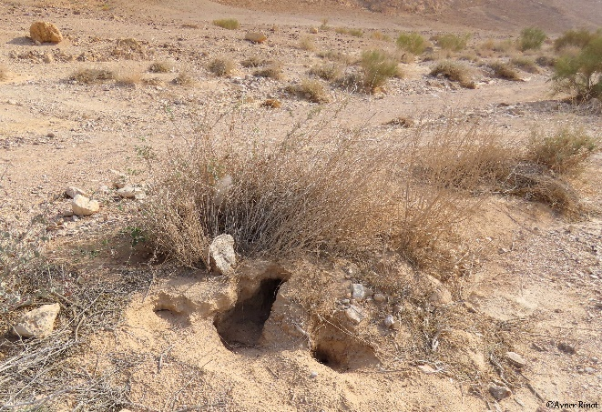
מחילות רמוסות של פסמון המדבר ע"י כלי רכב | קוליסים של אופנועי שטח חורצות את גבעת זרון
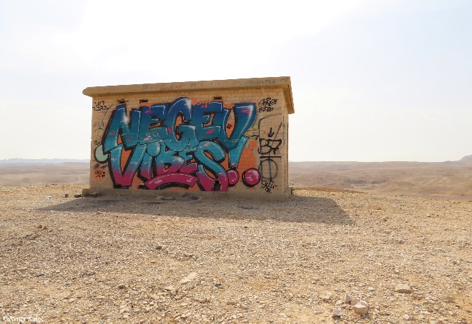 | 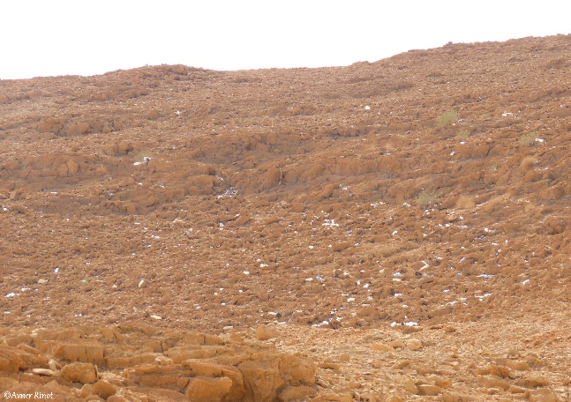
אוטוסטרדה של רכבי שטח וגרפיטי בקתות זרון | חריצי נסיעת אופנועים בשטח סלעי ואשפה רבה בהר חימר

סיכום
כללי: מרחב דרום מדבר יהודה משמר בתי-גידול שמורים וערכיים במיוחד שכוללים עושר רב של חי וצומח רגיש ואף נדיר. בקעת ערד, רמת המדבר, המצוקים והערוצים הקניוניים גדושים בנישות אקולוגיות שהם בית למגוון ביולוגי ייחודי וערכי. בתי-הגידול שמיוצגים בשטח נעשים מאוימים מאוד בשנים האחרונות עקב לחצי פיתוח שונים כגון כריית מחצבים, מפעלים תעשייתיים, פעילות צבאית ועוד. פעילות מוטורית לסוגיה הולכת ומתרחבת גם היא באזור זה, דבר שיוצר פגיעה מרחבית ניכרת בסובב המדברי.
צומח: באזור זה של דרום מדבר יהודה, חברות צומח מגוונות ועשירות, בהתאם למנעד הגובה והמשקעים הניכר מאזור ערד, הנמצא כ-600 מטרים מעל פני הים ועד מינוס 400 מטרים מתחת לפני הים לחופי בריכות המלח. בחלקים הגבוהים ריבוי יחסי של צומח עשבוני עתיר פריחה, עקב ריבוי המשקעים ואילו בחלקים התחתונים של מורדות מדבר יהודה ומצוק ההעתקים, צומח מדברי מועט שמתרכז בערוצים. בין היתר קיימים בשטח מיני צומח נדירים, חלקם אף שרויים בסכנת הכחדה.
חי: נופי דרום מדבר יהודה מקיימים נישות מגוונות לעולם חי עשיר במיוחד כולל כמה מהיונקים הגדולים בישראל כדוגמת יעל נובי, צבוע מפוספס, זאב אפור, האוכלוסייה הדרומית בעולם של צבי ישראלי ומינים נוספים. המרחבים הפתוחים העצומים והשמורים מאפשרים את קיומם של אוכלוסיות אלו. המצוקים הנישאים משמשים אתרי קינון נוחים ומוגנים לעופות דורסים גדולים, מרביתם שרויים בסכנת הכחדה חמורה באזורנו (נשר מקראי, רחם מדברי, עיט זהוב, עיט ניצי, בז צוקים).
נוף ומורשת: כאמור, המרחב המדובר מקיים נופים מגוונים ועוצרי נשימה, החל מבקעת ערד ורמת המדבר, דרך המתלולים והערוצים המשופעים במצוקים של אזור מצוק ההעתקים בואכה ים המלח. לנופים אלו לא רק ערכיות אקולוגית רבה, הם גם מקיימים מורשת מדברית רבת שנים עבור תושבי האזור. השטח רצוף באתרים ארכיאולוגיים ונקודות תצפית המשמשות הן את תושבי האזור והן תיירים מכל רחבי הארץ והעולם.
המלצות
- לאור המפורט בחוות הדעת אנו ממליצים לפעול להכוונת תנועת האופנועים לאזורים המופרים במרחב בדגש אתרי כרייה, בנוסף לדרכי עפר קיימות או בסמוך להן בלבד. נסיעה בערוצי הנחלים, או באזורים סלעיים תגרור פגיע מהותית במערכת האקולוגית שמתבססת בעיקרה בנישות אלו.
- באזורים בהם ישנן קרקעות סירוזיום, לס או אלוביום, הפגיעה בכיסוי הקרקע תהיה ניכרת במיוחד, על כן באתרים אלו יש להכווין את תוואי תנועת כלי הרכב לצירים קיימים בלבד.
- יש להרחיק את התנועה מאזורי מצוקים ומפלים בהם מתבססת מערכת אקולוגית רגישה במיוחד כגון קינון עופות דורסים בסכנת הכחדה, אתרי מחסה של יונקים גדולים ועוד.
- רצוי לקדם תכנית להסדרת מסלולי אופנועים ייעודיים באזורים מופרים כדוגמת אתרי כריית הקרקע ואתרים מופרים נוספים בהם קיימת פעילות מוטורית אינטנסיבית זה שנים.
- רצוי לקיים שיתוף ציבור מלא ככל הניתן בכל הנעשה במרחב על מנת לקדם עם הקהילה המקומית הסדרה של נושאים כאלו בעתיד. להובלת הקהילה כוח רב מערכתי מול גורמים מקבלי החלטות באזור.
- יש לקדם סיפוח של אזורים ערכיים במרחב לשמורת הטבע מדבר יהודה על מנת לאפשר הגנה על ערכי הטבע והנופים המיוחדים.
תמונה 2: דוגמאות לערכי טבע במרחב.
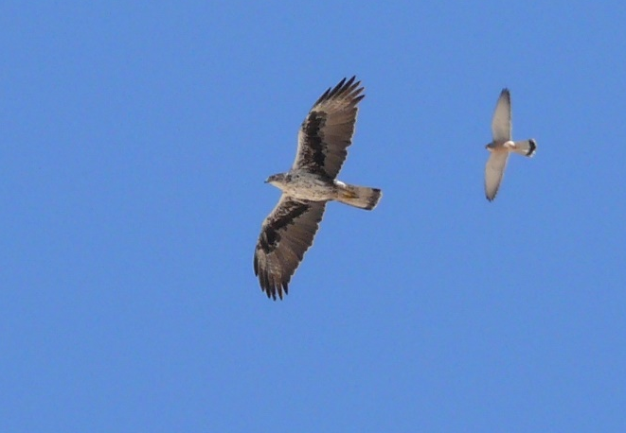 | 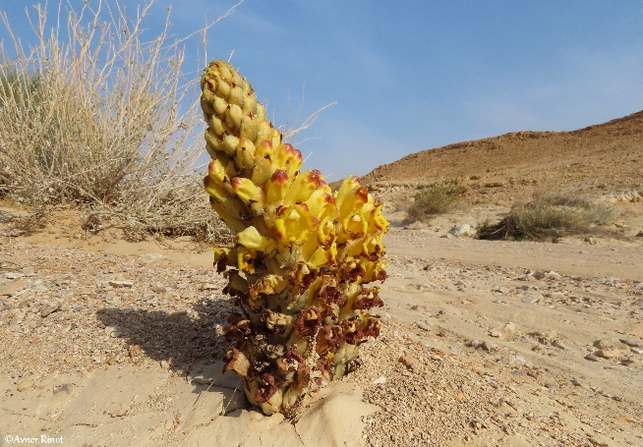
עיט ניצי (בסכנת הכחדה חמורה) ובז אדום, הר כמריר | יחנוק המדבר - צמח מדברי טפיל בעל פריחה נאה, נחל חלמיש
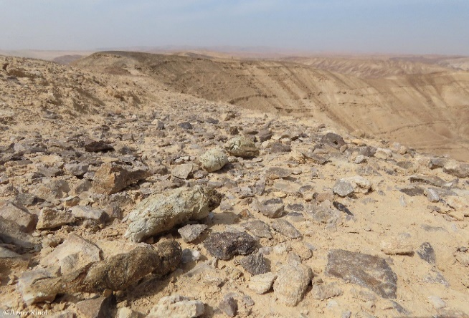 | 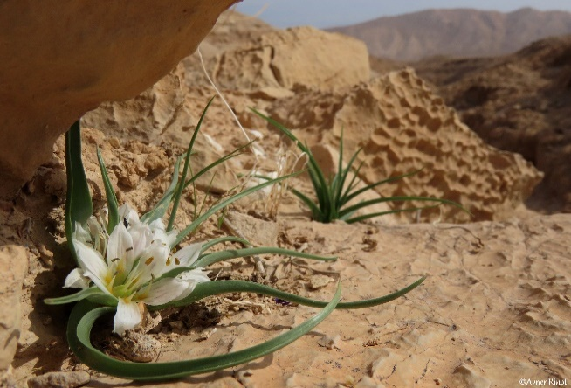
גללים של צבוע מפוספס, גבעת זרון | בצלצייה ארצישראלית – צמח אנדמי, יובל סלעי נחל חימר
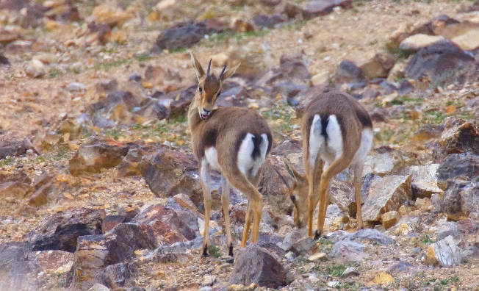 | 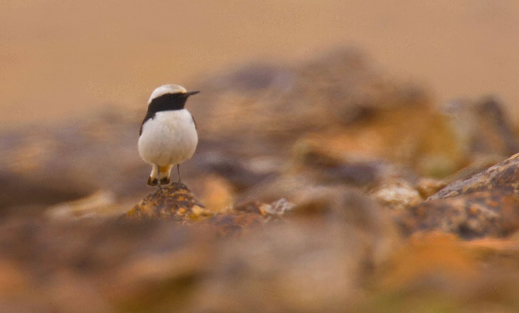
צבאים ישראלים, נחל כנפן | סלעית לבנת-כנף, נחל קינה

תמונה 3: צילומי רחפן של המרחב
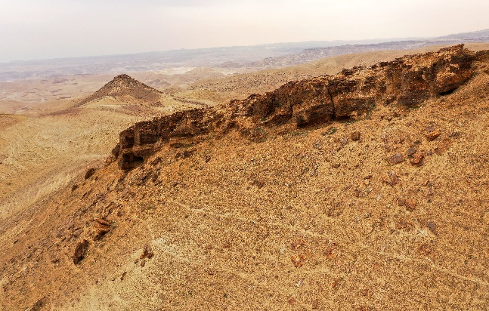 | 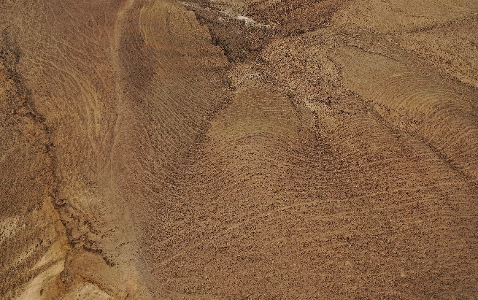
מורדות נחל רדום, גדה דרומית | מרעולים על המורדות המערביים של נחל כנפן
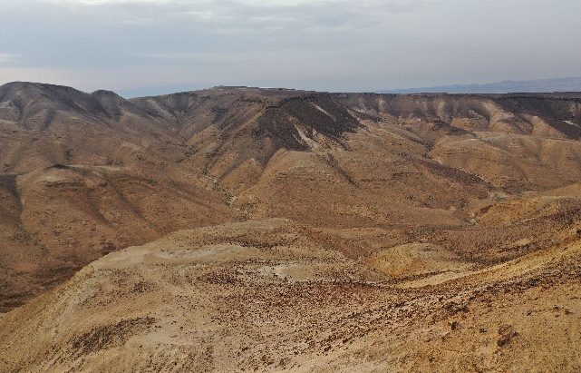 | 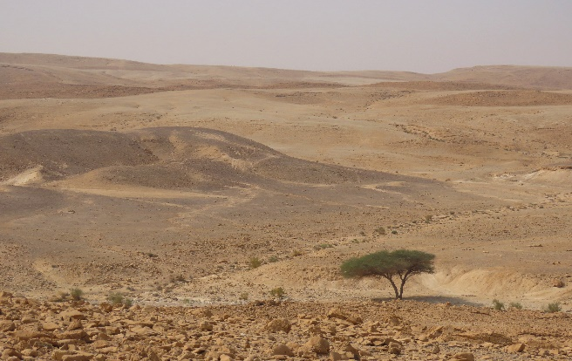
נחל כנפן, מבט מהגדה המערבית לדרום-מזרח | יובלי נחל חלמיש, מבט מצפון-מערב
נספחים
מפה 1: מפה גיאולוגית של המרחב.
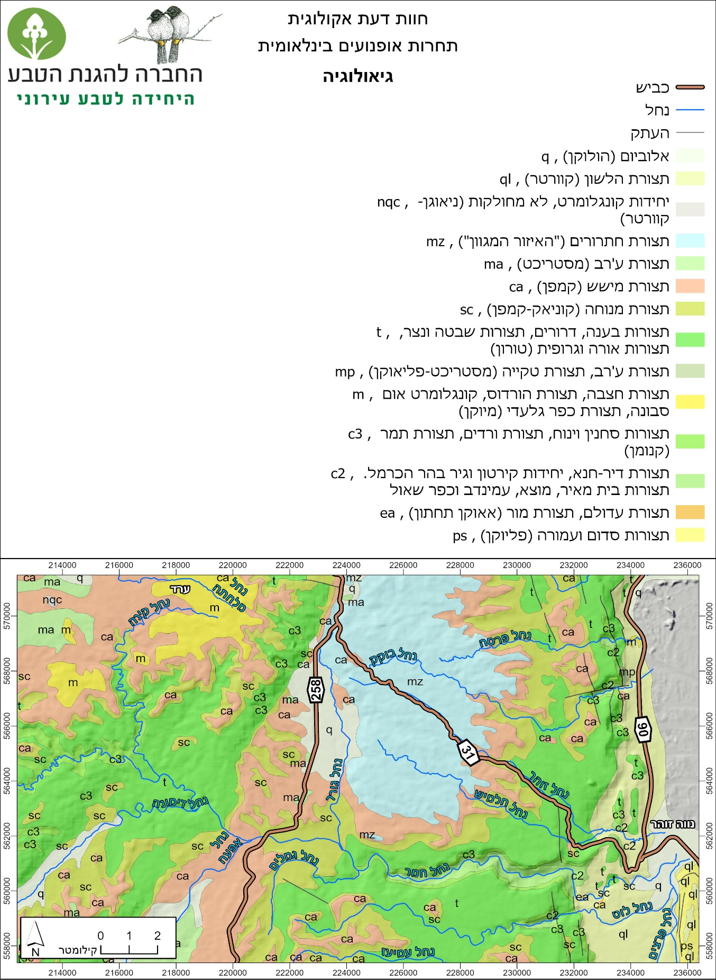

מפה 2: מפת קרקעות של המרחב.
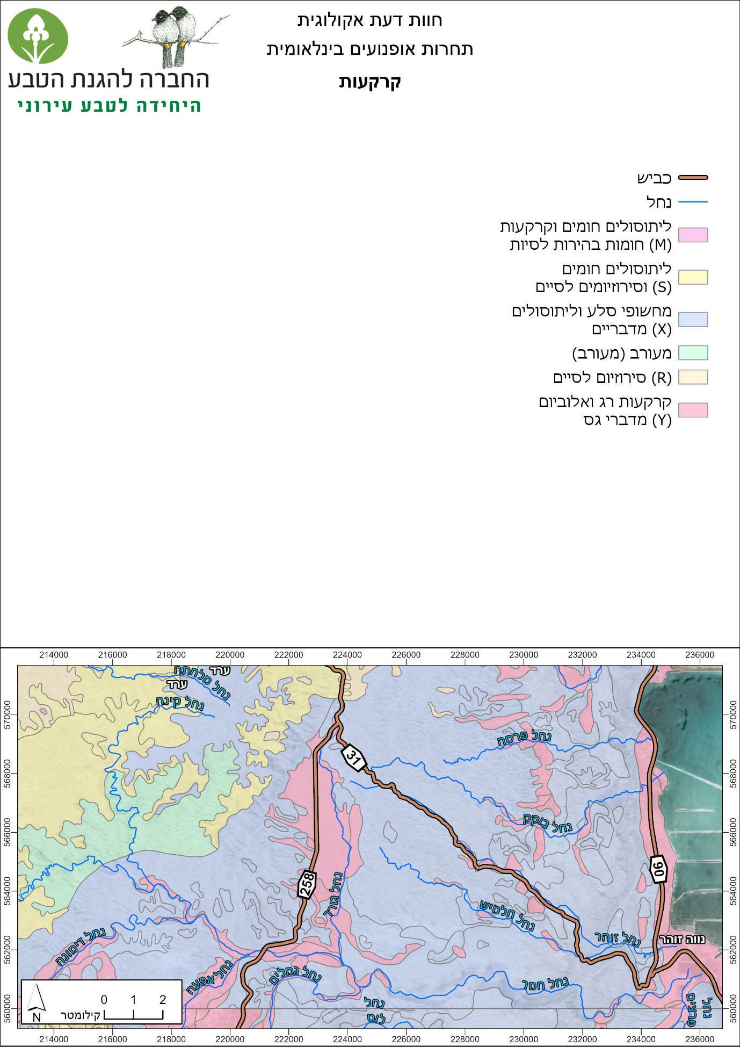
מפה 3: מפת ממצאים אקולוגיים מחתך סקירה במרחב נחל קינה-דימונה.
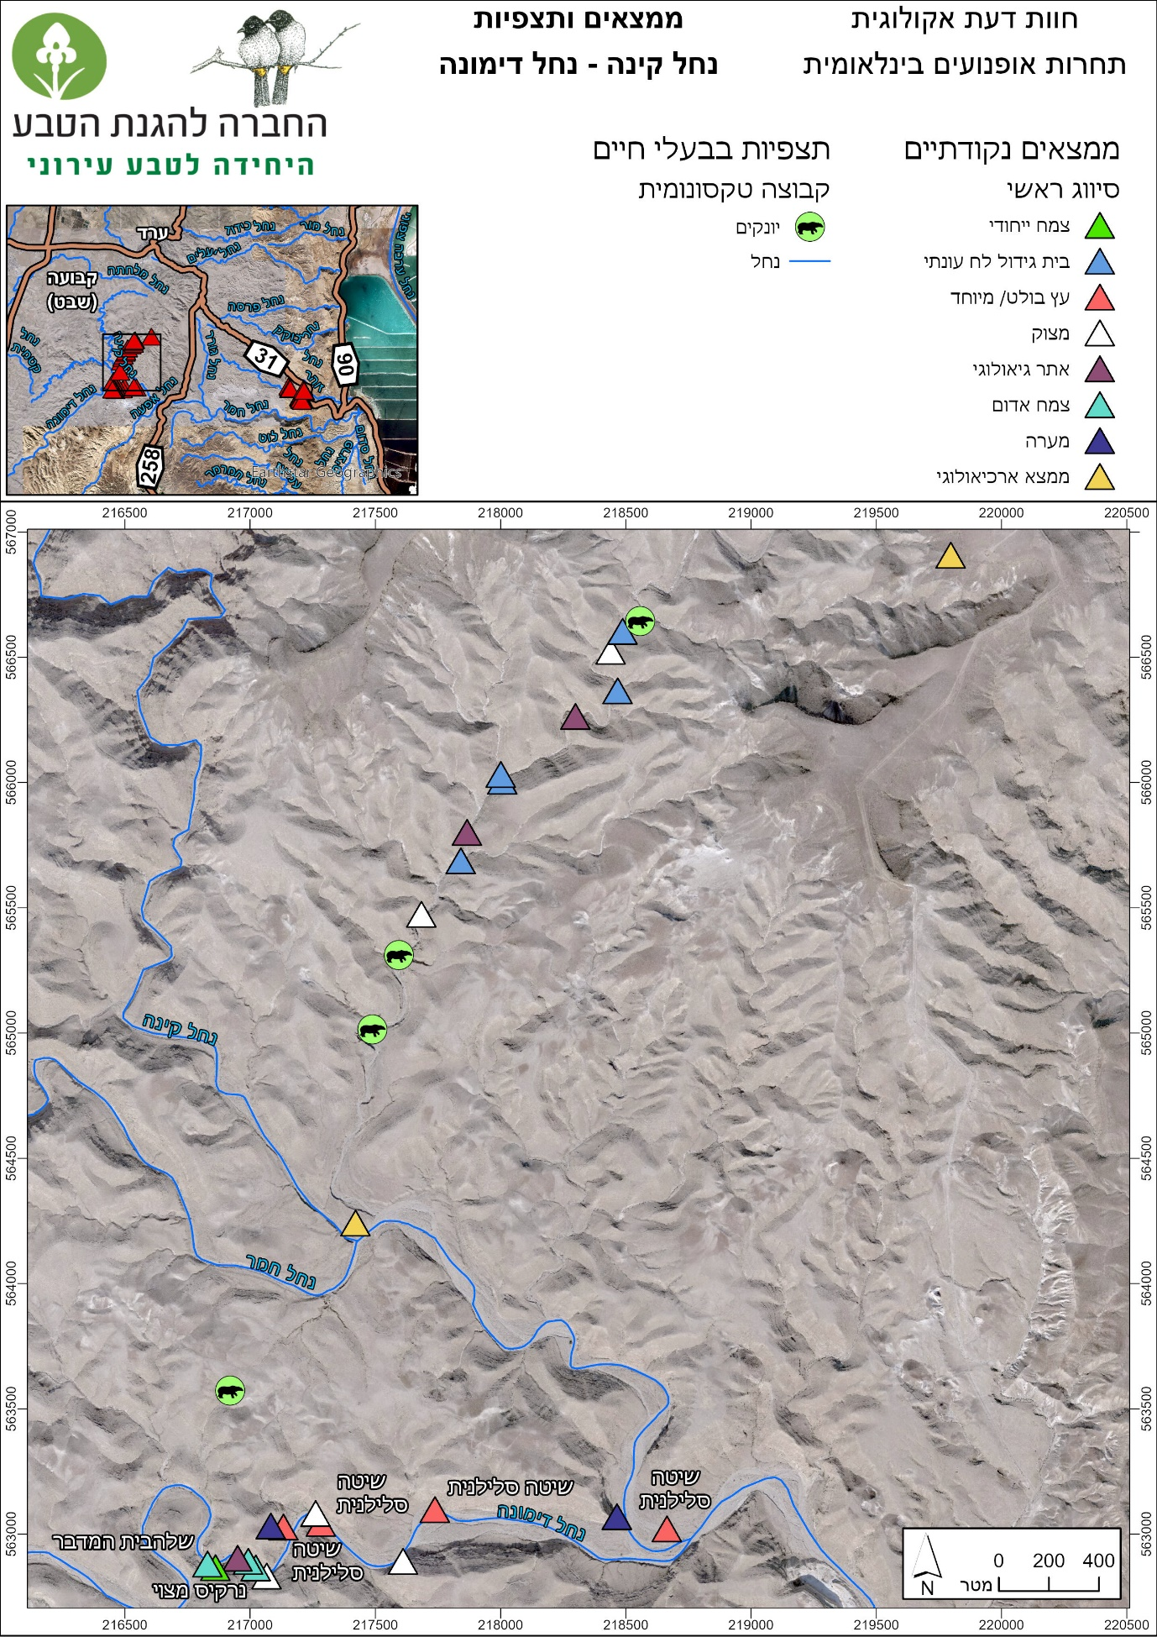
מפה 4: מפת ממצאים אקולוגיים מחתך סקירה במרחב נחל חלמיש-כביש 31 צפון.
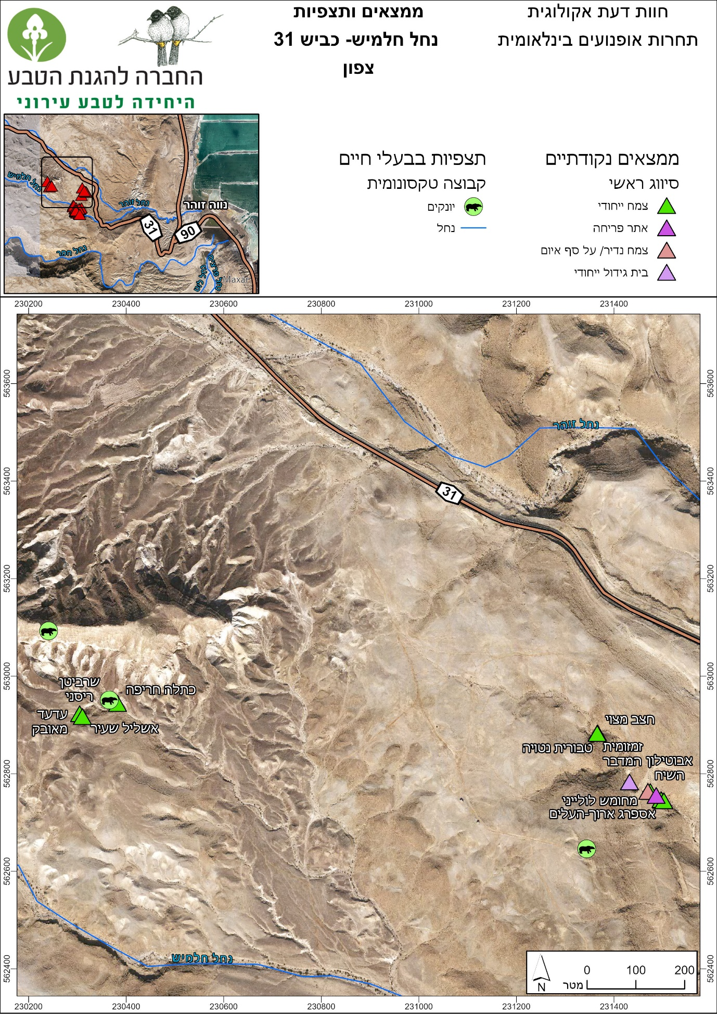

מפה 5: מפת ממצאים אקולוגיים מחתך סקירה במרחב נחל חלמיש-כביש 31 דרום.
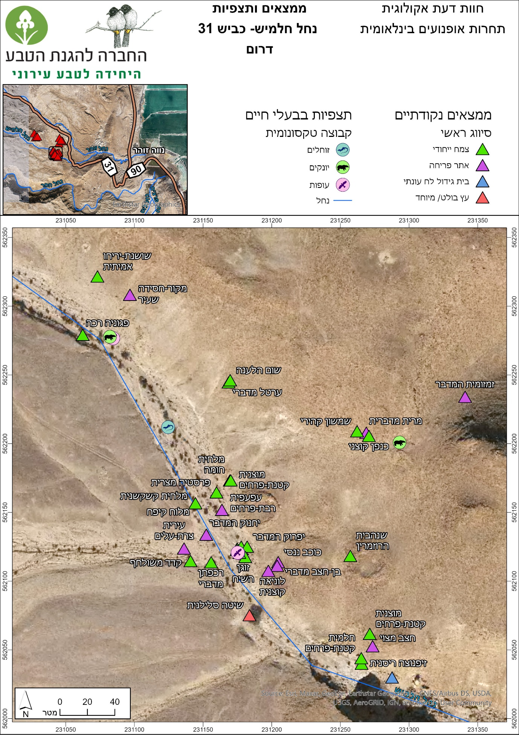

מקורות
אמתי, פ', בוסקילה ע' (2001). מדריך לזוחלים ודוחיים בישראל. ירושלים: כתר הוצאה לאור בע"מ.
ארבל, א' (1985). החי והצומח של ארץ ישראל - אנציקלופדיה שימושית מאוירת, כרך 5 – זוחלים ודוחיים. רמת גן: משרד הביטחון והחלה"ט.
ולב, ע', פרבולוצקי, א' (2002). הספר האדום של החולייתנים בישראל. ירושלים. רט"ג והחלה"ט.
מנדלסון, ה', יום טוב י' (1985). החי והצומח של ארץ ישראל - אנציקלופדיה שימושית מאוירת, כרך 7.
פז, ע' (1985). החי והצומח של ארץ ישראל - אנציקלופדיה שימושית מאוירת, כרך 6 - עופות. רמת גן: משרד הביטחון והחלה"ט.
שמידע, א., פולק, ג. ופרגמן-ספיר, א. (2007, 2011). הספר האדום - צמחים בסכנת הכחדה בישראל. ישראל: רשות הטבע והגנים.

